**Praxis Bestätigung für Matthias Steindl (0725233)**

**Modul Nr.**

Haag-networX   
Haltestellestraße 23  
3350 Haag

**ZVR-Zahl:** 730154477

261

Matthias Steindl hat die Praxis Vereinsleben im Ausmaß von 6 Stunden, am 10.8.2016 bei unserem Verein absolviert.

Mit freundlichen Grüßen

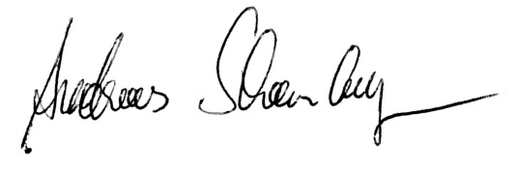

Andreas Schaumberger

Obmann-Stv.